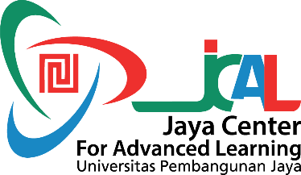 | PROJECT MANAGEMENT ASSOCIATE (PMA)  Jaya Center for Advanced Learning  Program Studi Manajemen  Jl. Cendrawasih Raya, B..lok B7/P, Bintaro Jaya, Sawah Baru,  Ciputat, Tangerang Selatan 15413

FORMULIR PENDAFTARAN

Nama Mahasiswa (lengkap) | :
NIM | :
Prodi | :
Nomer Telepon | :
E-mail | :
Bersedia mengikuti program sertifikasi profesi internasional dalam bidang Manajemen Operasi yang bernama “Project Management Associate (PMA)” dengan biaya sebesar Rp. 1.750.000,- (satu juta tujuh ratus lima puluh ribu rupiah).

…………….……, …………………. Mengetahui,
Mahasiswa, Orangtua,

(………………………………………) (…….…………………………….)

